Дом Союза писателей
Адрес: г.Казань, ул. Муштари, д. 14,
e-mail: ligazizova@mail.ru (Газизова Лилия Рифкатовна)

МБОУ «Гимназия №3» Вахитовского района г.Казани
Адрес: г.Казань, ул.М.Горького, 16/7
e-mail: gimn03@yandex.ru

Министерство образования и науки Российской Федерации
Управление образования г.Казани
ФГАОУ ВПО «Казанский (Приволжский) федеральный университет»
Институт психологии образования
Союз писателей Республики Татарстан
Региональное молодежное общественное движение молодых ученых и специалистов Республики Татарстан
МБОУ «Гимназия № 3» Вахитовского района г. Казани

ПРОГРАММА

Городская межшкольная X научная конференция учащихся
«Шаг в науку: Литература – моя путеводная звезда!»

19 марта 2015г.

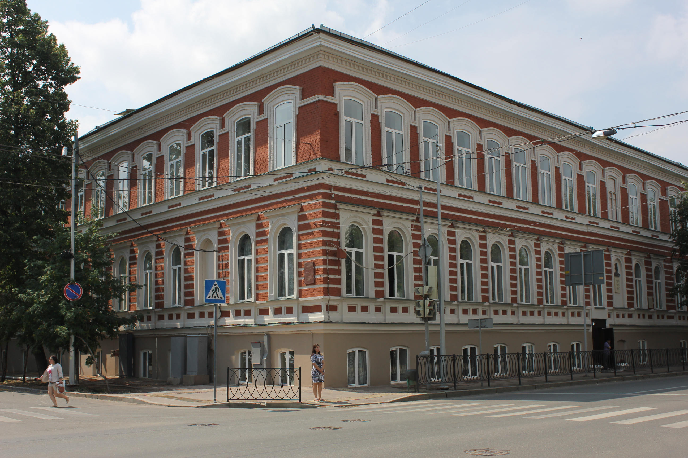
Казань-2015

Конференция посвящается Году Литературы в России!
«Хорошая, вовремя прочитанная книга может иногда решить судьбу человека, стать его путеводной звездой, на всю жизнь определить его устремления».
(Сергей Владимирович Михалков)
Направления:
- Литература как источник языковой культуры и общей культуры современного образованного человека.
- Мои настольные книги – «учителя» постижения жизни.
- Великие русские писатели и поэты в золотом фонде Мировой литературы. Почему русская литература так любима на Западе?
- Многонациональное пространство литературного творчества в России.
- Татарская литература в классике и современном творчестве.
- Роль мировой художественной литературы в формировании мировоззрения миролюбия и толерантности личности.
- Историческая память о советских поэтах и писателях времен Великой Отечественной войны, как о создателях высокого патриотического чувства народа-победителя.
- Вечные ценности устного народного творчества и традиций.
- Литература и история.
- Как может служить литература Миру во всем Мире, следуя преемственности идеям классиков литературы.

Оргкомитет конференции:
Морозов Александр Юрьевич – директор МБОУ "Гимназия №3" Вахитовского района г.Казани, Заслуженный учитель Республики Татарстан, магистр РАПН РФ
Уварова Наталья Ивановна - заместитель директора по УР высшей квалификаөионной категории МБОУ " Гимназия №3"
Шарафеева Алсу Фатыховна – кандидат педагогических наук, доцент Института психологии и образования КФУ, научный руководитель гимназии №3
Садовая Виктория Владимировна – зам.директора по социально-воспитательной работе Института психологии и образования, кандидат педагогических наук.
Эксперты конкурса лучших докладов конференции:
Хузиахметов Анвар Нуриахметович – Зав.кафедрой методологии обучения и воспитания Института психологии и образования КФУ, доктор педагогических наук, профессор, Президент Казанского педагогического общества.
Туманин Виктор Евгеньевич – председатель Исполкома Регионального молодежного общественного движения молодых ученых и специалистов Республики Татарстан, зам.директора по социально-воспитательной работе Института международных отношений, истории и востоковедения КФУ, кандидат исторических наук.
Курбанов Рафис Харисович - Председатель Союза писателей Республики Татарстан, детский поэт, драматург.
Газизова Лилия Рифкатовна, член Союза писателей РТ, руководитель мастерской русской литературы и перевода, литературный консультант.
Айметов Рамис Киямович, член Союза писателей РТ, зам. Председателя по творческим вопросам.
Садриева Райиса Автаховна - доцент кафедры методологии обучения и воспитания Института психологии и образования КФУ.
Краева Лариса Геннадьевна – Главный хранитель Музея КФУ, кандидат исторических наук, доцент Института международных отношений, истории и востоковедения
Мадякина Наталья Юрьевна – старший преподаватель Института языка Казанского Федерального университета.

Открытие конференции – 19.03.2015, 10.00, Дом Союза писателей (ул. Муштари, 14).

Вступительное слово – Александр Юрьевич Морозов, директор МБОУ "Гимназия №3" Вахитовского района г.Казани, заслуженный учитель Республики Татарстан, магистр РАПН РФ.
Приветствие участникам конференции – Алсу Фатыховна Шарафеева, доцент кафедры методологии обучения и воспитания Института психологии и образования КФУ, кандидат педагогических наук.
Музыкально-поэтическая пауза – Алла Бузова, студентка II курса отделения начального образования Института психологии и образования КФУ
№ п/п | ФИ участника, класс | Тема работы | Руководитель
 | Аскарова Салима Юлаевна,  4Б класс | Татар телендә Камка коңгызының урыны” (“Божья коровка в татарской литературе”) | Валиуллина Альфинур Факиловна, учитель татарского языка первой квалификационной категории
 | Лисовская Елизавета,  10А класс | Стадный инстинкт как продукт манипуляций массовым сознанием | Саулова Анастасия Владимировна, учитель истории
 | Тонконог Анастасия,  11А класс | Литературный геном русского человека | Хамзина Альбина Разыевна, учитель русского языка высшей квалификационной категории
 | Анисимова Лиана,  9А класс | Образы античной мифологии в романе А.С. Пушкина «Евгений Онегин» | Исхак Марина Владимировна, учитель русского языка первой квалификационной категории
 | Кадырметов Леонид,  10Б класс | Военные песни Владимира Высоцкого, их актуальность для современной российской молодёжи | Шурхаев Дмитрий Юрьевич, учитель русского языка первой квалификационной категории
 | Буракова Анастасия Артемовна,  8А класс | Обряды и традиции древних татар | Валиуллина Альфинур Факиловна, учитель татарского языка первой квалификационной категории
 | Кадырова Камилла,  9А класс | «Откуда ты, Жан?» | Шакирова Наиля Гадельевна, учитель географии первой квалификационной категории
 | Залалтдинова Румия Маратовна,  7Б класс | Сибгат Хәким – үзе бер тау, шигъриятнең зур тавы” (Поэзия С.Хакима) | Тимофеева Тамара Петровна, учитель татарского языка
 | Темников Николай,  7А класс | Роль женщины в войне | Хабибуллина Фарида Кудтусовна, учитель истории и обществознания
 | Фахритдинова Руфина  8А класс | Концепт «война» в рассказе Э.Хэмингуэя «Американский боец» | Кардаильская Ольга Александровна, учитель английского языка
 | Буракова Анастасия,  8А класс | «Дети без детства». Речевая характеристика героев повести А. Приставкина «Ночевала тучка золотая» | Меликсетян Вартуи Юриковна, учитель русского языка высшей квалификационной категории
 | Гомзина Анастасия,  8А класс | Художественные особенности русской пародии 20-х годов ХХ века (на примере сборника «Парнас дыбом») | Меликсетян Вартуи Юриковна, учитель русского языка высшей квалификационной категории

